**BAB VI**

**Nested Loop**

|  |  |  |
| --- | --- | --- |
| **Nama** | **:** | Sabastian Rafariza Wahyuono |
| **NIM** | **:** | 2318043 |
| **Tujuan Praktikum** | **:** | 1. Mampu memahami tentang Nested Loop 2. Mampu memahami konsep Nested Loop 3. Mampu memahami bentuk umum dari Nested Loop 4. Mampu membuat program sederhana dari materi Nested Loop |
| **Alat / bahan** | **:** | 1. Seperangkat *computer*. 2. Perangkat lunak: Dev C++. 3. Modul Praktikum Algoritma dan Pemrogramman 2023. |

1. **Landasan Teori**

## **Struktur Nested**

Pernyataan nested for adalah suatu perulangan for di dalam perulangan for yang lain. Di dalam penggunaan nested for, perulangan yang di dalam terlebih dahulu dihitung hingga selesai, kemudian perulangan yang di luar diselesaikan.

Biasanya, nested loops digunakan untuk membuat aplikasi matematika yang menggunakan baris dan kolom. Loop luar, biasanya digunakan untuk mendefinisikan kolom. Sedangkan loop dalam, digunakan untuk mendefinisikan baris.

Bentuk umum :

1. Struktur Nested For

|  |
| --- |
| for (inisialisasi1 ; kondisi1 ; perubahan1) {  for (inisialisasi2 ; kondisi2 ; perubahan2) {  Statement;  }  } |

1. Struktur Nested While

|  |
| --- |
| Inisialisasi1;  while(kondisi){  inisialisasi2;  while(kondisi){  statemen;  perubahan2  }  Perubahan1;  } |

1. Struktur Nested Do-While

|  |
| --- |
| Inisialisasi1;  do{  inisialisasi2;  do{  Statement;  Perubahan2;  }while(kondisi2);  Perubahan1;  }while(Kondisi1); |

1. **Langkah – Langkah Praktikum**
2. Buka Aplikasi Dev C++.
3. Buka Modul Praktikum Algoritma dan Pemrogramman.
4. Menjalankan script dari modul
5. **Latihan Praktikum ke-1:**
6. Source Code

|  |
| --- |
| #include <iostream>  using namespace std;  int main() {  for (char a = 'E'; a >= 'A'; a--) {  for (char a1 = 'E'; a1 >= a; a1--) {  cout << a1 <<" ";  }  cout <<endl;  }    cout<<endl;  for ( int b = 5; b >= 1;b--) {  for (int b1 = 5 ; b1 >= b; b1--) {  cout << " ";  }  for (int b2 = 1; b2 <= b; b2++){  cout << b << " ";  }  cout <<endl;  }    cout<<endl;  for(int c = 1; c<=5; c++){  for(int c1 = 1; c1 <= 5; c1++){  if (c==1||c==5||c1==1||c1==5){  cout<<"* ";  }  else{  cout<<" ";  }  }  cout<<endl;  }    cout<<endl;  for (int d=1;d<=4;d++){  for (int d1=1; d1<=d; d1++){  int d2;  d2++;  cout<<d2<<" ";  }  cout<<endl;  }    return 0;  } |

1. Hasil Running

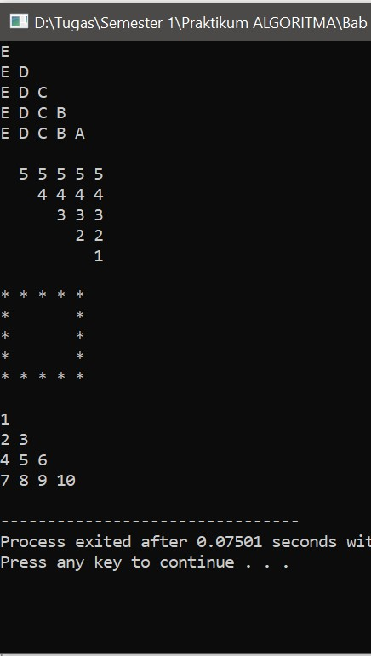

Gambar 7.1 Contoh Running Latihan 1 (*Nested Loop)*

1. Analisa

Program ini menggunakan *Nested Loop* atau perulangan bersarang *for* dengan menggunakan tipe data *int* dan *char*. Didalam program tersebut terdapat 4 program dengan *output* yang berbeda-beda. Dalam program *nested loop* atau mperulangan bersarang, perulangan pertama adalah untuk baris dan perulangan kedua untuk kolom. Di program yang pertama menggunakan tipe data *char* dan perulangan *for*. Di perulangan pertama terdapat variabel a dengan konstanta karakter huruf E, dengan kondisi variabel a lebih kecil sama dengan karakter A dan perubahan - - a atau setiap perubahan dikurangi 1. Di perulangan kedua terdapat variabel b dengan konstanta karakter E, dengan kondisi variabel A lebih kecil sama dengan karakter A, dan perubahan b - - atau bisa disebut juga dengan setiap perubahan dikurangi 1 dan mencetak dengan perintah *cout* variabel b dan disertai “ “ atau spasi dalam setiap mencetak. Di program kedua menggunakan 3 perulangan yang nanti akan mencetak sebuah anak tangga yang terbalik dengan angka 5 dibaris paling atas dan paling banyak angkanya dan angka 1 dengan total hanya 1 angka dibawah sendiri. Di program ketiga akan mencetak sebuah bentuk persegi dengan pinggiran simbol * dengan cara menggunakan 2 perulangan seperti biasa dan menggunakan percabangan *if else* jika variabel sama dengan 1, 5 maka akan mencetak * jika tidak akan mencetak spasi. Di program ke 4 akan mencetak sebuah anak tangga dengan berisikan angka yang urut mulai dari angka 1 dari atas dan berakhir di angka 10. Program di selesaikan dengan perintah *return 0*.

1. **Latihan Praktikum ke-2:**
2. Source Code

|  |
| --- |
| #include <iostream>  using namespace std;  int main(){  for (int i = 0; i < 5; i++) {  for (int j = 0; j < 5 - i - 1; j++) {  cout << " ";  }  for (int k = 0; k < 2 * i + 1; k++) {  cout << "* ";  }  cout << endl;  }    cout<<endl;  int a = 1;  for (int i = 0; i < 5; i++) {  for (int j = 0; j < 5 - i - 1; j++) {  cout << " ";  }  for (int k = 0; k < 2 * i + 1; k++) {  cout <<a<< " ";  }  cout << endl;  a+=2;  }  return 0;  } |

1. Hasil Running

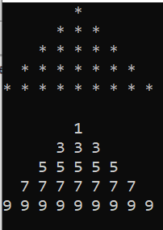

Gambar 7.2 Contoh Running Latihan 2 (Nested Loop)

1. Analisa

Pada program segitiga bintang menggunakan perulangan *for* dengan tipe data *int* yang dimana program ini akan mencetak sebuah piramida yang berisikan simbil * dengan menggunakan 3 perulangan perulangan pertama yaitu untuk menentukan berapa baris yang akan digunakan, di perulangan kedua digunakan untuk mencetak spasi bukan simbol * yang nantinya akan membentuk sebuah piramida, dan di perulangan yang ketiga yang akan mencetak simbol *. Setelah itu menggunakan perintah *endl* agar *output* mencetak kebawah bukan kesamping. Program diakhiri dengan perintah *return 0*.

Pada program segitiga angka menggunakan 3 perulangan *for* dengan tipe data *int* dan sema seperti program sebelumnya perulangan pertama digunakan untuk mencetak berapa baris yang akan digunakan, pada perulangan ke 2 akan mencetak spasi agar *output* nantinya akan bisa membentuk sebuah piramida. Dan di perulangan ketiga atau terakhir akan menceta isi dari piramida tersebut. Program diakhiri dengan perintah *return 0.*

1. **Tugas Praktikum ke-1:**
2. Source Code

|  |
| --- |
| #include <iostream>  using namespace std;  int main() {  for(int a = 1; a <= 5; a++) {  if(a == 1)  {  for(int b = 1; b <= 9; b++)  cout << a << " ";  }  else  {  for(int b = 1; b <= a - 1; b++)  cout << " ";  for(int b = 1; b <= 11 - 2 * a; b++)  if(b == 1 || b == 11 - 2 * a)  cout << a << " ";  else  cout << " ";  }  cout << endl;  }  } |

1. Hasil Running

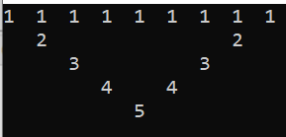

Gambar 7.4 Contoh Running Tugas 1 (Nested Loop)

1. Analisa

Di program ini terdapat 4 perulangan dan 2 percabangan *if else* yang menggunakan tipe data *int*. Di perulangan pertama akan digunakan sebagai berapa baris yang akan dibuat dna di program ini menggunakan 5 baris. Lalu di beri percabangan *if else* jika variabel sama dengan 1 maka akan mencetak angka dan diberi “ ” sebagai spasi. Dan jika tidak maka akan mencetak sebuah spasi dan didalam perulangan ada percabangan *if else* lagi yang dimana jika variabel sama dengan 1 atau sama dengan 11 maka akan dikurangi 2 dan dikali dari variabel a yang pertama. Dan jika tidak maka akan mencetak “ “ atau spasi.

1. **Tugas Praktikum ke-2:**
2. Source Code

|  |
| --- |
| #include<iostream>  using namespace std;  int main (){  cout<<"\nGANJIL 1"<<endl<<endl;  int g1=5;  for(int a=1;a<=g1;a++){  for(int b=1;b<=g1-a+1;b++){  cout<<a<<" ";  }  cout<<endl;  }  for(g1;g1>=1;g1--){  for(int a=5;a>=g1;a--){  cout<<a<<" ";  }  cout<<endl;  }    cout<<"\nGANJIL 2"<<endl<<endl;  int g2=5;  for(int a2=0;a2<g2;a2++){  for(int j=0;j<g2-a2;j++){  char a2 = 'A'+j;  cout<<a2<<" ";  }  cout<<endl;  }  for(char b='A';b<='E';b++){  for(char yz='A';yz<=b;yz++){  cout<<b<<" ";  }  cout<<endl;  }  } |

1. Hasil Running

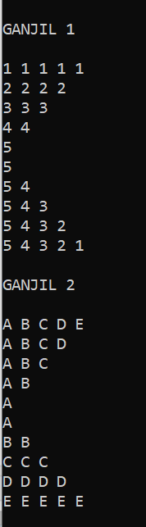

Gambar 7.5 Contoh Running Tugas 2 Ganjil (Nested Loop)

1. Analisa

Program ini tentang *nested loop* atau perulangan bersarang yang menggunakan tipe data *int* dan *char*. Dimana perulangan pertama digunakan untuk mengatur baris yang digunakan berapa, di perulangan kedua untuk kolom. Dan diperulangan ketiga untuk mengisi bilangan berapa yang akan diisi. Setelah itu akan mencetak *output* yaitu seperti bangun datar. Setelah itu program di akhiri i dengan perintah *return 0*.

1. **Tugas praktikum ke-3**
2. Source Code

|  |
| --- |
| #include <iostream>  using namespace std;  int main(){  int isi;  cout<<"MASUKAN BESAR PERSEGI : ";cin>>isi;  for(int a=1;a<=isi;a++){  for(int b=1;b<=isi;b++){  cout<<"# ";  }  cout<<endl;  }  return 0;  } |

1. Hasil Running

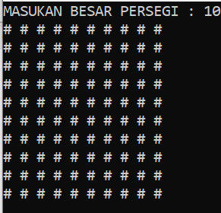

Gambar 7.6 Contoh Running Tugas 3 (*Nested Loop*)

1. Analisa

Program ini merupakan *nested loop* atau perulangan bersarang menggunakan *input* yang digunakan untuk menjalankan perulangan yang menggunakan 2 perulangan *for*. Dan menggunakan tipe data *int*. salam 2 perulangan tersebut perulangan pertama digunakan untuk mengidentifikasi berapa baris yang digunakan. Dan perulangan kedua berguna untuk berapa kolom yang digunakan didalam perulangan kedua diberi *output* * agar dapat mencetak * berbentuk persegi. Program diakhiri dengan *return 0.*

1. **Kesimpulan**
2. Pernyataan nested for adalah suatu perulangan for di dalam perulangan for yang lain.
3. Di dalam penggunaan nested for, perulangan yang di dalam terlebih dahulu dihitung hingga selesai, kemudian perulangan yang di luar diselesaikan.
4. Biasanya, nested loops digunakan untuk membuat aplikasi matematika yang menggunakan baris dan kolom. Loop luar, biasanya digunakan untuk mendefinisikan kolom.